1.先解压setup.rar文件，解压出来包含两个文件

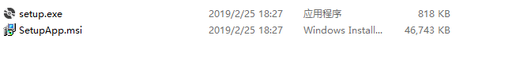

2.点击setup.exe安装

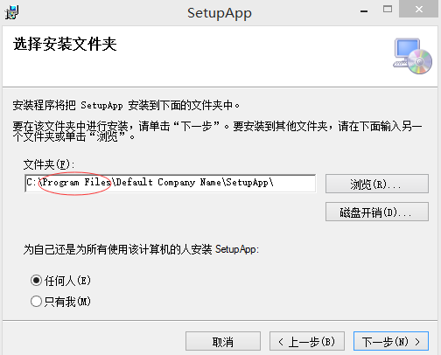

注意安装目录不能选择c盘的program files下,其他一路下一步

3.到安装目录下，点击进入plugin目录，点击SqlLocalDB.msi进行安装

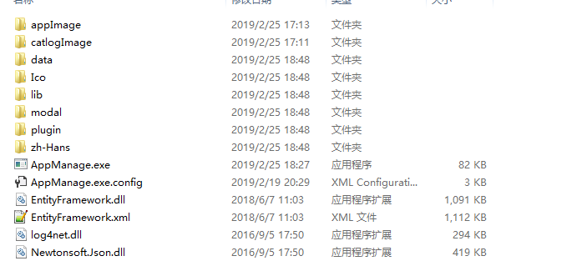

4.点击桌面上的AppManage图标，打开程序

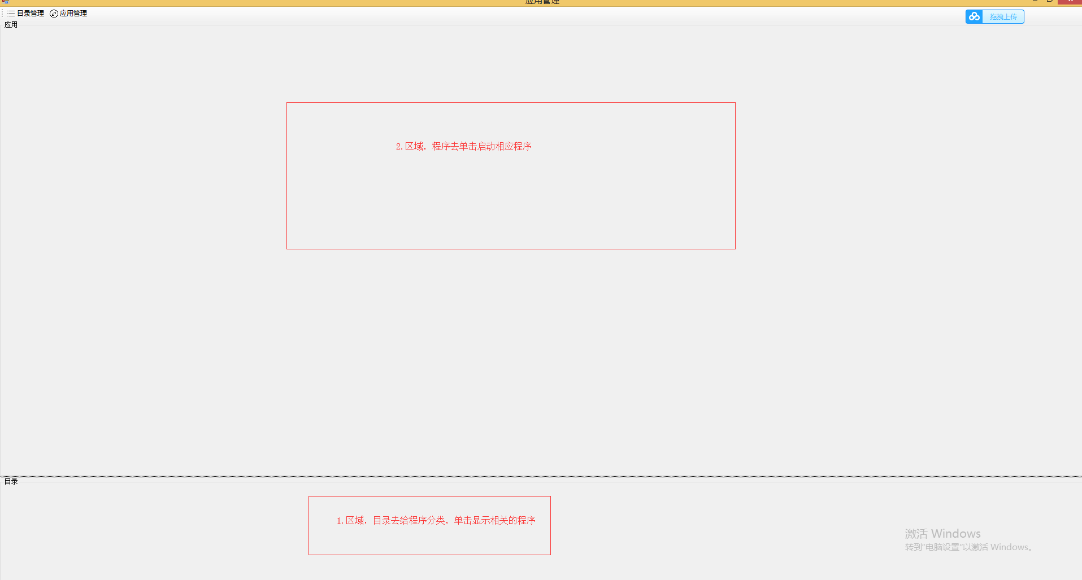

点击目录管理

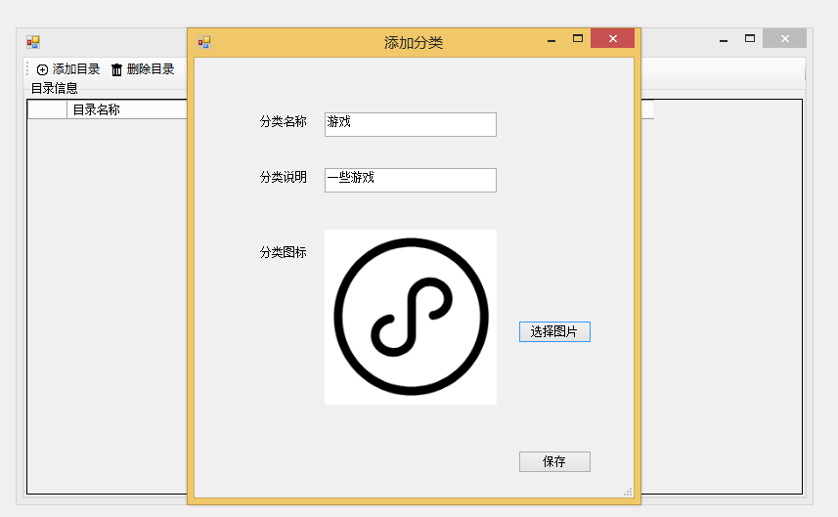

填上相关信息，保存后显示在区域1

点击应用管理

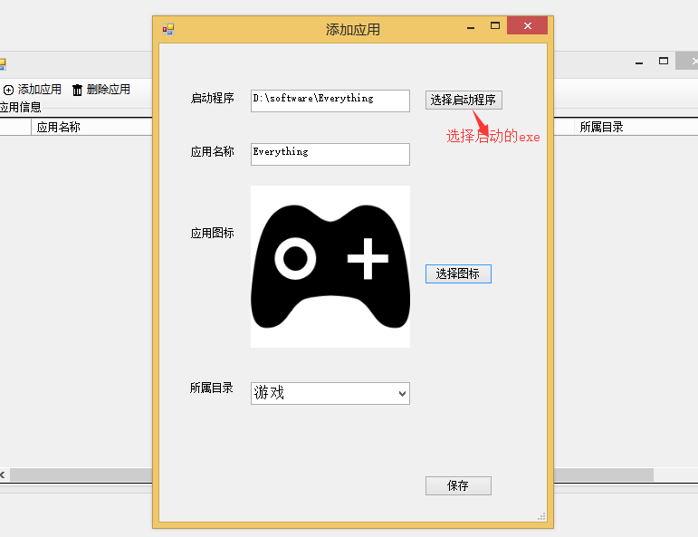

填上相关信息保存。

配置后如下

